TUẦN 28
MÔN TIẾNG VIỆT
Tiết 190, 191 CHỦ ĐIỂM: ĐẤT NƯỚC
Bài 16: BẢO VỆ TỔ QUỐC (T1+2)
Thời gian thực hiện: ngày 27 tháng 3 năm 2023
I. YÊU CẦU CẦN ĐẠT:
1. Năng lực đặc thù.
- Đọc thành tiếng trôi chảy toàn bài. Phát âm đúng các từ ngữ có âm, vần, thanh HS địa phương dễ viết sai, VD: nắng gió, trập trùng, lá cờ, mai này,... (MB); đảo nhỏ, biển trời, mỉm cười, dạt dào, sóng vỗ, bão tổ, tàu thuyền, giữ yên,... (MT, MN).
- Hiểu nghĩa của các từ ngữ trong bài, VD: hải quân, trập trùng, chơi vơi, dạt dào, hiên ngang,... Hiểu nội dung và ý nghĩa của bài thơ: ca ngợi chú hải quân luôn hiên ngang, bất chấp mọi khó khăn để bảo vệ biển đảo của Việt Nam.
- Ôn luyện về câu (câu cảm), về dấu câu (dấu hai chấm, dấu chấm than, dấu ngoặc kép).
- Biết bày tỏ sự yêu thích với một số câu thơ hay, hình ảnh đẹp.
- Biết chia sẻ tình cảm yêu mến đối với chú hải quân và ước mơ được giữ yên biển quê hương như chú.
2. Năng lực chung.
- Năng lực tự chủ, tự học: lắng nghe, đọc bài và trả lời các câu hỏi. Nêu được nội dung bài.
- Năng lực giải quyết vấn đề và sáng tạo: chuyển được các câu kể thành câu cảm, điền đúng dấu câu vào chỗ trống.
- Năng lực giao tiếp và hợp tác: tham gia đọc trong nhóm.
3. Phẩm chất.
- Phẩm chất yêu nước: yêu quý những người bảo vệ Tổ quốc.
- Phẩm chất nhân ái: ước mơ mai này được trực tiếp bảo vệ Tổ quốc.
- Phẩm chất chăm chỉ: Chăm chỉ đọc bài, trả lời câu hỏi.
- Phẩm chất trách nhiệm: Giữ trật tự, học tập nghiêm túc.
II. ĐỒ DÙNG DẠY HỌC
- Kế hoạch bài dạy, bài giảng Power point.
- SGK và các thiết bị, học liệu phụ vụ cho tiết dạy.

III. HOẠT ĐỘNG DẠY HỌC
TG | Hoạt động của giáo viên | Hoạt động của học sinh
5p | 1. Khởi động.  - Mục tiêu:  + Tạo không khí vui vẻ, khấn khởi trước giờ học.  + Kiểm tra kiến thức đã học ở bài đọc trước.  - Cách tiến hành:
 | - GV cho HS nghe và hát theo bài hát “chú bộ đội”.  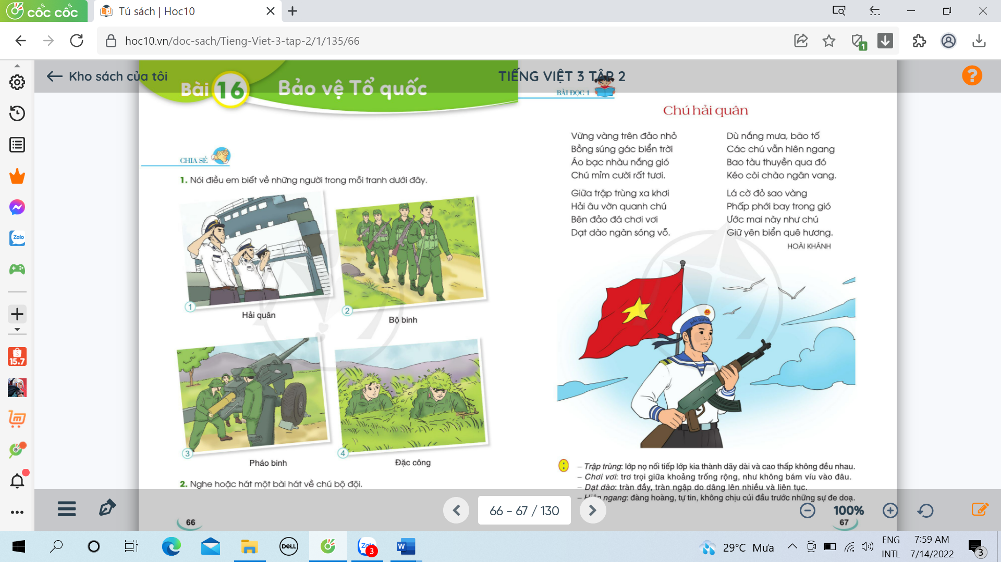  + GV nêu một số câu hỏi về nội dung bài hát:  Bài hát nói về ai? Em có yêu chú bộ đội không?...  - GV nhận xét, tuyên dương.  - GV dẫn dắt vào bài mới | - HS nghe và hát theo và trả lời câu hỏi.
40p | 2. Khám phá.  - Mục tiêu:  - Đọc thành tiếng trôi chảy toàn bài. Phát âm đúng các từ ngữ có âm, vần, thanh HS địa phương dễ viết sai, VD: nắng gió, trập trùng, lá cờ, mai này,... (MB); đảo nhỏ, biển trời, mỉm cười, dạt dào, sóng vỗ, bão tổ, tàu thuyền, giữ yên,... (MT, MN).  - Hiểu nghĩa của các từ ngữ trong bài, VD: hải quân, trập trùng, chơi vơi, dạt dào, hiên ngang,... Hiểu nội dung và ý nghĩa của bài thơ: ca ngợi chú hải quân luôn hiên ngang, bất chấp mọi khó khăn để bảo vệ biển đảo của Việt Nam.  - Biết bày tỏ sự yêu thích với một số câu thơ hay, hình ảnh đẹp.  - Biết chia sẻ tình cảm yêu mến đối với chú hải quân và ước mơ được giữ yên biển quê hương như chú.  - Cách tiến hành:
 | * Hoạt động 1: Đọc thành tiếng.  - GV đọc mẫu: Đọc diễn cảm, nhấn giọng ở những từ ngữ giàu sức gợi tả, gợi cảm.  - GV HD đọc: Đọc trôi chảy toàn bài, ngắt nghỉ đúng nhịp thơ.  - Gọi 1 HS đọc toàn bài.  - GV chia khổ: (4 khổ)  + Khổ 1: Từ đầu đến rất tươi.  + Khổ 2: Tiếp theo cho đến sóng vỗ.  + Khổ 3: Tiếp theo cho đến ngân vang.  + Khổ 4: Còn lại.  - GV gọi HS đọc nối tiếp theo từng khổ.  - Luyện đọc từ khó: bồng súng, biển trời, nắng gió, trập trùng, dạt dào, sóng vỗ, sao vàng,…  - Luyện đọc câu:  Vững vàng trên đảo nhỏ/  Bồng súng gác biển trời/  Áo bạc nhàu nắng gió/  Chú mỉm cười rất tươi//  - Luyện đọc khổ thơ: GV tổ chức cho HS luyện đọc khổ thơ theo nhóm 4.  - GV nhận xét các nhóm.  * Hoạt động 2: Đọc hiểu.  - GV gọi HS đọc và trả lời lần lượt 4 câu hỏi trong sgk. GV nhận xét, tuyên dương.  - GV hỗ trợ HS gặp khó khăn, lưu ý rèn cách trả lời đầy đủ câu.  + Câu 1: Những hình ảnh nào nói lên khó khăn, gian khổ của chú hải quân?  + Câu 2: Tìm những hình ảnh đẹp của chú hải quân đứng gác?  + Câu 3: Hình ảnh nào trong khổ thơ 4 khẳng định chủ quyền biển, đảo của Việt Nam?  + Câu 4: Hai dòng thơ cuối nói lên ước mong gì của bạn nhỏ?  - GV mời HS nêu nội dung bài.  - GV chốt: Bài thơ ca ngợi chú hải quân luôn hiên ngang, bất chấp mọi khó khăn để bảo vệ biển đảo của Việt Nam. | - HS lắng nghe.  - HS lắng nghe cách đọc.  - 1 HS đọc toàn bài.  - HS quan sát  - HS đọc nối tiếp theo khổ thơ.  - HS đọc từ khó.  - 2-3 HS đọc câu.  - HS luyện đọc theo nhóm 4.  - HS trả lời lần lượt các câu hỏi:  + Đó là các hình ảnh: áo bạc nhàu nắng gió, trập trùng xa khơi, đảo đá chơi vơi, nắng mưa, bão tố.  + Đó là các hình ảnh: chú hải quân vững vàng trên đảo, bồng súng gác biển trời, chú mỉm cười rất tươi, hải âu vờn quanh chú, các chú vẫn hiên ngang.  + Hình ảnh lá cờ đỏ sao vàng phấp phới bay trong gió.  + Bạn nhỏ mong ước tiếp bước chú hải quân, bảo vệ chủ quyền của Tổ quốc.  - 1 -2 HS nêu nội dung bài theo suy nghĩ của mình.
20p | 3. Hoạt động luyện tập  - Mục tiêu:  + Ôn luyện về câu (câu cảm), về dấu câu (dấu hai chấm, dấu chấm than, dấu ngoặc kép).  + Phát triển năng lực ngôn ngữ.  - Cách tiến hành:
 | 1. Đặt câu bày tỏ cảm xúc của em.  a) Trước những khó khăn, gian khổ của chú hải quân.  b) Trước những hình ảnh đẹp của chú hải quân.  - GV yêu cầu HS đọc đề bài.  - GV giao nhiệm vụ làm việc nhóm 4.  - GV mời đại diện nhóm trình bày.  - GV mời các nhóm nhận xét.  - GV nhận xét tuyên dương.  2. Dấu câu nào phù hợp với mỗi ô trống: dấu hai chấm, dấu ngoặc kép hay dấu chấm than.  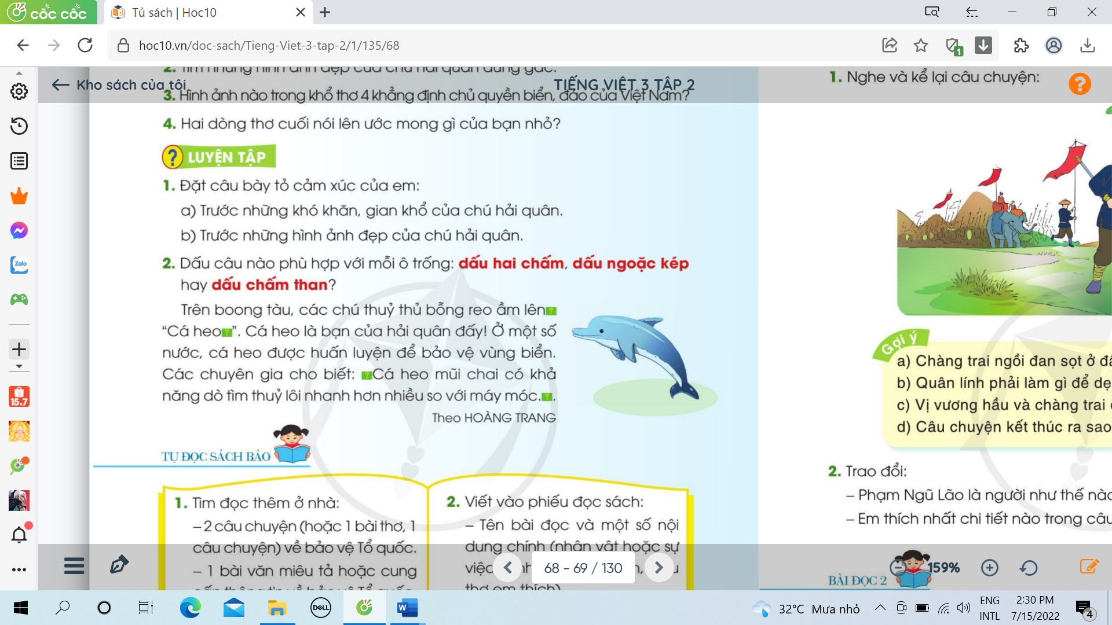  - GV yêu cầu HS đọc đề bài.  - GV giao nhiệm vụ làm việc chung cả lớp  - GV mời HS trình bày.  - GV mời HS khác nhận xét.  - GV nhận xét tuyên dương, chốt đáp án đúng: Trên boong tàu, các chú thủy thủ bỗng reo ầm lên: “Cá heo!”. Cá heo là bạn của hải quân đấy.! Ở một số nước, cá heo được huấn luyện để bảo vệ vùng biển. Các chuyên gia cho biết: “Cá heo mũi chai có khả năng dò tìm thủy lôi nhanh hơn nhiều so với máy móc”. | - 1-2 HS đọc yêu cầu bài.  - HS làm việc nhóm 2, thảo luận và trả lời câu hỏi.  - Đại diện nhóm trình bày:  + Đặt câu cảm: Các chú vất vả quá/ Em vô cùng khâm phục các chú...  Hình ảnh các chú hải quân thật đẹp/ Các chú vô cùng hiên ngang...  - Đại diện các nhóm nhận xét.  - 1-2 HS đọc yêu cầu bài.  - HS làm việc chung cả lớp: suy nghĩ đặt dấu câu vào vở bài tập.  - Một số HS trình bày theo kết quả của mình.
5p | 4. Vận dụng.  - Mục tiêu:  + Củng cố những kiến thức đã học trong tiết học để học sinh khắc sâu nội dung.  + Vận dụng kiến thức đã học vào thực tiễn.  + Tạo không khí vui vẻ, hào hứng, lưu luyến sau khi học sinh bài học.  + Phát triển năng lực ngôn ngữ.  - Cách tiến hành:
 | - GV tổ chức vận dụng để củng cố kiến thức và vận dụng bài học vào tực tiễn cho học sinh.  + Cho HS quan sát video cá heo biểu diễn ở các khu vui chơi.  + GV nêu câu hỏi: cá heo là loài vật như thế nào? Em cần làm gì để bảo vệ cá heo? Em có thích xem cá heo biểu diễn không?  - Nhắc nhở các em cần nghiêm túc trong các hoạt động tập thể. Biết giữ trật tự, lắng nghe, không ồn ào gây rối,...  - Nhận xét, tuyên dương  - Nhận xét tiết học, dặt dò bài về nhà. | - HS tham gia để vận dụng kiến thức đã học vào thực tiễn.  - HS quan sát video.  + Trả lời các câu hỏi.  - Lắng nghe, rút kinh nghiệm.
IV. ĐIỀU CHỈNH SAU BÀI DẠY
.................................................................................................................................................................
.................................................................................................................................................................

-------------------------------------------
TUẦN 28
MÔN TIẾNG VIỆT
Tiết 192 CHỦ ĐIỂM: ĐẤT NƯỚC
Bài 16: ÔN CHỮ VIẾT HOA: U, Ư (T3)
Thời gian thực hiện: ngày 28 tháng 3 năm 2023
I. YÊU CẦU CẦN ĐẠT:
1. Năng lực đặc thù:
- Ôn luyện cách viết các chữ hoa U, Ư cỡ nhỏ và chữ thường cỡ nhỏ thông qua bài tập ứng dụng:
+ Viết tên riêng: Uông Bí.
+ Viết câu ứng dụng: Ước mai này như chủ / Giữ yên biển quê hương.
- Hiểu sâu sắc hơn tình cảm và ước mơ tốt đẹp của bạn thiếu nhi trong bài thơ Chú hải quân.
2. Năng lực chung.
- Năng lực tự chủ, tự học: biết tự giải quyết nhiệm vụ học tập: đọc và viết chữ hoa, câu ứng dụng.
- Năng lực giải quyết vấn đề và sáng tạo: tham gia trò chơi, vận dụng.
- Năng lực giao tiếp và hợp tác: biết nêu nhận xét về nét các chữ hoa.
3. Phẩm chất.
- Phẩm chất chăm chỉ: Rèn tính cẩn thận, kiên nhẫn, óc thẩm mĩ khi viết chữ.
- Phẩm chất trách nhiệm: Yêu nước, tự hào về lịch sử bảo vệ Tổ quốc của dân tộc ta.
II. ĐỒ DÙNG DẠY HỌC.
- Kế hoạch bài dạy, bài giảng Power point.
- SGK và các thiết bị, học liệu phụ vụ cho tiết dạy.

III. HOẠT ĐỘNG DẠY HỌC.
TG | Hoạt động của giáo viên | Hoạt động của học sinh
5p | 1. Khởi động:  - Mục tiêu: + Tạo không khí vui vẻ, khấn khởi trước giờ học.  + Kiểm tra kiến thức đã học của học sinh ở bài trước.  - Cách tiến hành:
 | - GV tổ chức trò chơi để khởi động bài học.  * Điền dấu câu thích hợp vào chỗ chấm cho các câu sau:  + Câu 1: “Nước có ý nghĩa vô cùng to lớn đối với con người ... Tèo nói ... nước có ích lợi như thế nào ...”  + Câu 2: Nhờ kiên trì học hỏi cậu bé đã tiến bộ hơn hẳn.  + Câu 3: Trên những cánh rừng mới trồng chim chóc lại bay về ríu rít.  + GV nhận xét, tuyên dương.  - GV dẫn dắt vào bài mới | - HS tham gia trò chơi.  + Câu 1: Nước có ý nghĩa vô cùng to lớn đối với con người. Tèo nói: nước có ích lợi như thế nào?  + Câu 2: Nhờ kiên trì học hỏi, cậu bé đã tiến bộ hơn hẳn.  + Câu 3: Trên những cánh rừng mới trồng, chim chóc lại bay về rít rít.  - HS lắng nghe.
10p | 2. Khám phá.  - Mục tiêu:  - Ôn luyện cách viết các chữ hoa U, Ư cỡ nhỏ và chữ thường cỡ nhỏ thông qua bài tập ứng dụng:  + Viết tên riêng: Uông Bí.  + Viết câu ứng dụng: Ước mai này như chủ / Giữ yên biển quê hương.  - Cách tiến hành:
 | 2.1. Hoạt động 1: Luyện viết trên bảng con.  a) Luyện viết chữ hoa.  - GV dùng video giới thiệu lại cách viết chữ hoa U, Ư.  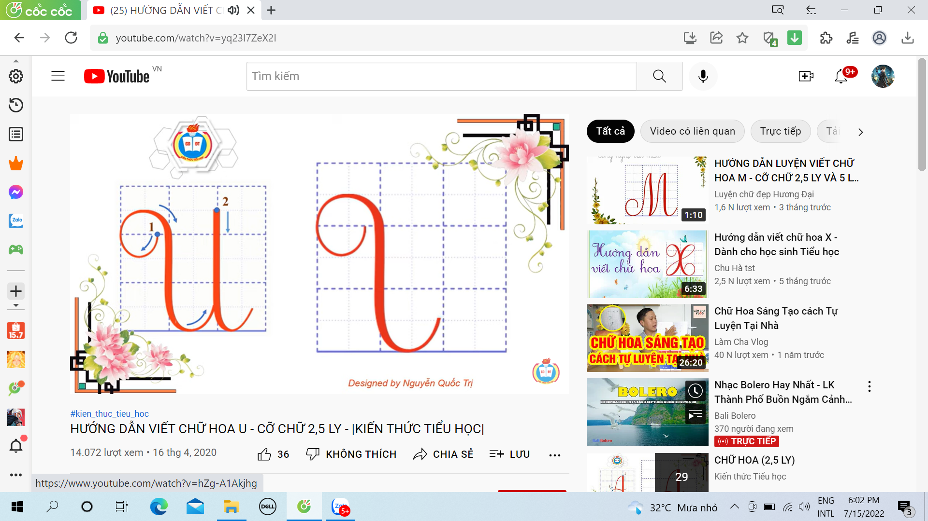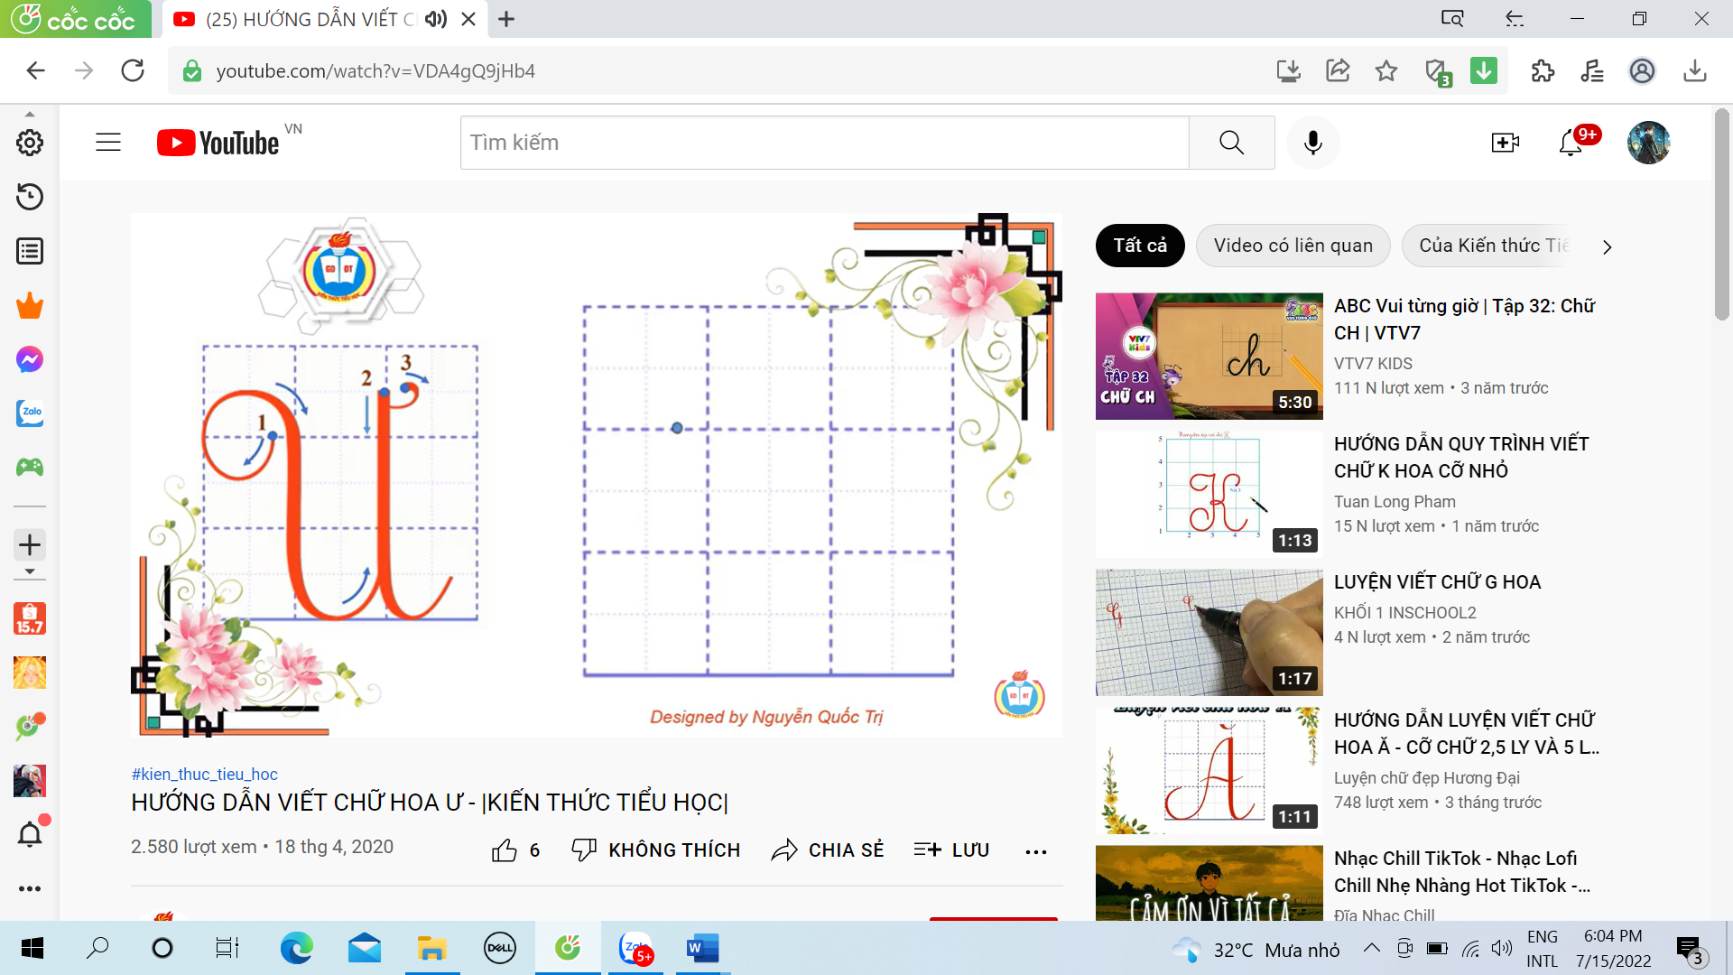  - GV mời HS nêu chữ U gồm những nét nào> Nêu nhận xét sự khác nhau, giống nhau giữa chữ U và Ư.  - GV viết mẫu lên bảng.  - GV cho HS viết bảng con.  - Nhận xét, sửa sai.  b) Luyện viết câu ứng dụng.  * Viết tên riêng: Uông Bí  - GV giới thiệu: Uông Bí là một thành phố của tỉnh Quảng Ninh. Tp Uông Bí nhỏ bé nhưng rất xinh đẹp và giàu khoáng sản. Cũng trong bài này, các em còn được tập viết hai dòng thơ cuối của bài thơ Chú hải quân, những dòng thơ nói về ước mơ rất đẹp của bạn thiếu nhi.  - GV mời HS luyện viết tên riêng vào bảng con.  - GV nhận xét, sửa sai.  * Viết câu ứng dụng: Ước mai này như chú  Giữ yên biển quê hương.  - GV mời HS nêu ý nghĩa của 2 câu ca dao trên.  - GV nhận xét bổ sung: 2 câu ca dao trên nói về những dấu tích ghi lại lịch sử chiến đấu bảo vệ Tổ quốc của nhân dân ta.  - GV mời HS luyện câu ứng dụng vào bảng con.  - GV nhận xét, sửa sai. | - HS quan sát lần 1 qua video.  - HS quan sát, nhận xét so sánh.  - HS quan sát lần 2.  - HS viết vào bảng con chữ hoa U, Ư.  - HS lắng nghe.  - HS viết tên riêng trên bảng con: Uông Bí.  - HS trả lời theo hiểu biết.  - HS viết câu ứng dụng vào bảng con:  Ước mai này như chú  Giữ yên biển quê hương.  - HS lắng nghe.
15p | 3. Luyện tập.  - Mục tiêu:  + Ôn luyện cách viết chữ hoa U, Ư cỡ nhỏ và chữ thường cỡ nhỏ trong vở luyện viết 3.  + Viết tên riêng: Uông Bí và câu ứng dụng: Ước mai này như chú/Giữ yên biển quê hương. Trong vở luyện viết 3.  - Cách tiến hành:
 | - GV mời HS mở vở luyện viết 3 để viết các nội dung:  + Luyện viết chữ U, Ư.  + Luyện viết tên riêng: Uông Bí  + Luyện viết câu ứng dụng:  Ước mai này như chú  Giữ yên biển quê hương.  - GV theo dõi, giúp đỡ HS hoàn thành nhiệm vụ.  - Chấm một số bài, nhận xét, tuyên dương. | - HS mở vở luyện viết 3 để thực hành.  - HS luyện viết theo hướng dẫn của GV  - Nộp bài.  - Lắng nghe, rút kinh nghiệm.
5p | 4. Vận dụng.  - Mục tiêu:  + Củng cố những kiến thức đã học trong tiết học để học sinh khắc sâu nội dung.  + Vận dụng kiến thức đã học vào thực tiễn.  + Tạo không khí vui vẻ, hào hứng, lưu luyến sau khi học sinh bài học.  + Phát triển năng lực ngôn ngữ.  - Cách tiến hành:
 | - GV tổ chức vận dụng để củng cố kiến thức và vận dụng bài học vào tực tiễn cho học sinh.  + Cho HS quan sát một số bài viết đẹp từ những học sinh khác.  + GV nêu câu hỏi trao đổi để nhận xét bài viết và học tập cách viết.  - Nhận xét, tuyên dương  - Nhận xét tiết học, dặt dò bài về nhà. | - HS tham gia để vận dụng kiến thức đã học vào thực tiễn.  - HS quan sát các bài viết mẫu.  + HS trao đổi, nhận xét cùng GV.  - Lắng nghe, rút kinh nghiệm.
IV. ĐIỀU CHỈNH SAU BÀI DẠY
.................................................................................................................................................................
.................................................................................................................................................................

---------------------------------------------------------

TUẦN 28
MÔN TIẾNG VIỆT
Tiết 193 CHỦ ĐIỂM: ĐẤT NƯỚC
KỂ CHUYỆN: CHÀNG TRAI LÀNG PHÙ ỦNG (T4)
Thời gian thực hiện: ngày 29 tháng 3 năm 2023

I. YÊU CẦU CẦN ĐẠT:
1. Năng lực đặc thù:
- Nghe cô (thầy) kể chuyện, nhớ nội dung câu chuyện. Dựa vào tranh minh hoạ và câu hỏi gợi ý, trả lời được các CH; kể lại được từng đoạn và toàn bộ câu chuyện; biết kết hợp lời nói với cử chỉ, điệu bộ, nét mặt,... trong khi kể. Hiểu nội dung câu chuyện: kể về lòng yêu nước và tài cầm quân của tướng Phạm Ngũ Lão.
- Lắng nghe bạn kể, biết nhận xét, đánh giá lời kể của bạn.
- Biết trao đổi cùng các bạn về câu chuyện.
- Thể hiện được câu chuyện bằng giọng nói diễn cảm, động tác và nét mặt phù hợp với câu chuyện. Biết bày tỏ sự yêu thích các chi tiết thú vị trong câu chuyện.
2. Năng lực chung.
- Năng lực tự chủ, tự học: lắng nghe, kể được câu chuyện theo yêu cầu.
- Năng lực giải quyết vấn đề và sáng tạo: biết kể chuyện, trao đổi cùng các bạn một cách chủ động, tự nhiên, tự tin.
- Năng lực giao tiếp và hợp tác: Lắng nghe, trao đổi với bạn về nội dung câu chuyện của bạn và của mình.
3. Phẩm chất.
- Phẩm chất nhân ái: khâm phục, kính trọng những người có công với đất nước.
- Phẩm chất chăm chỉ: tự hào về truyền thống yêu nước của nhân dân ta.
- Phẩm chất trách nhiệm: Giữ trật tự, học tập nghiêm túc.
II. ĐỒ DÙNG DẠY HỌC
- Kế hoạch bài dạy, bài giảng Power point.
- SGK và các thiết bị, học liệu phụ vụ cho tiết dạy.

III. HOẠT ĐỘNG DẠY HỌC
TG | Hoạt động của giáo viên | Hoạt động của học sinh
5p | 1. Khởi động.  - Mục tiêu:  + Tạo không khí vui vẻ, khấn khởi trước giờ học.  + Đánh giá kết quả học tập ở bài học trước.  - Cách tiến hành:
 | - GV mở Video kể chuyện của một HS khác trong lớp, trường hoặc Youtube.  - GV cùng trao đổi với HS về cách kể chuyện, nội dung câu chuyện để tạo niềm tin, mạnh dạn cho HS trong giờ kể chuyện.  - GV nhận xét, tuyên dương  - GV dẫn dắt vào bài mới: Hôm nay các em sẽ nghe cô kể và tập kể lại câu chuyện về 1 vị tướng tài giỏi trong lịch sử bảo vệ Tổ quốc của dân tộc ta: Đó là câu chuyện “chàng trai làng Phù Ủng”. Các em hãy nghe để biết vị tướng ấy là ai nhé! | - HS quan sát video.  - HS cùng trao đổi với GV về nội dung, cách kể chuyện có trong vi deo, rút ra những điểm mạnh, điểm yếu từ câu chuyện để rút ra kinh nghiệm cho bản thân chuẩn bị kể chuyện.  - HS lắng nghe.
10p | 2. Khám phá.  - Mục tiêu:  + Nghe cô (thầy) kể chuyện, nhớ nội dung câu chuyện. Dựa vào tranh minh hoạ và câu hỏi gợi ý, trả lời được các CH; kể lại được từng đoạn và toàn bộ câu chuyện; biết kết hợp lời nói với cử chỉ, điệu bộ, nét mặt,... trong khi kể. Hiểu nội dung câu chuyện: kể về lòng yêu nước và tài cầm quân của tướng Phạm Ngũ Lão.  + Phát triển năng lực ngôn ngữ.  - Cách tiến hành:
 | 2.1. Hướng dẫn kể chuyện.  - GV giới thiệu tranh của câu chuyện.  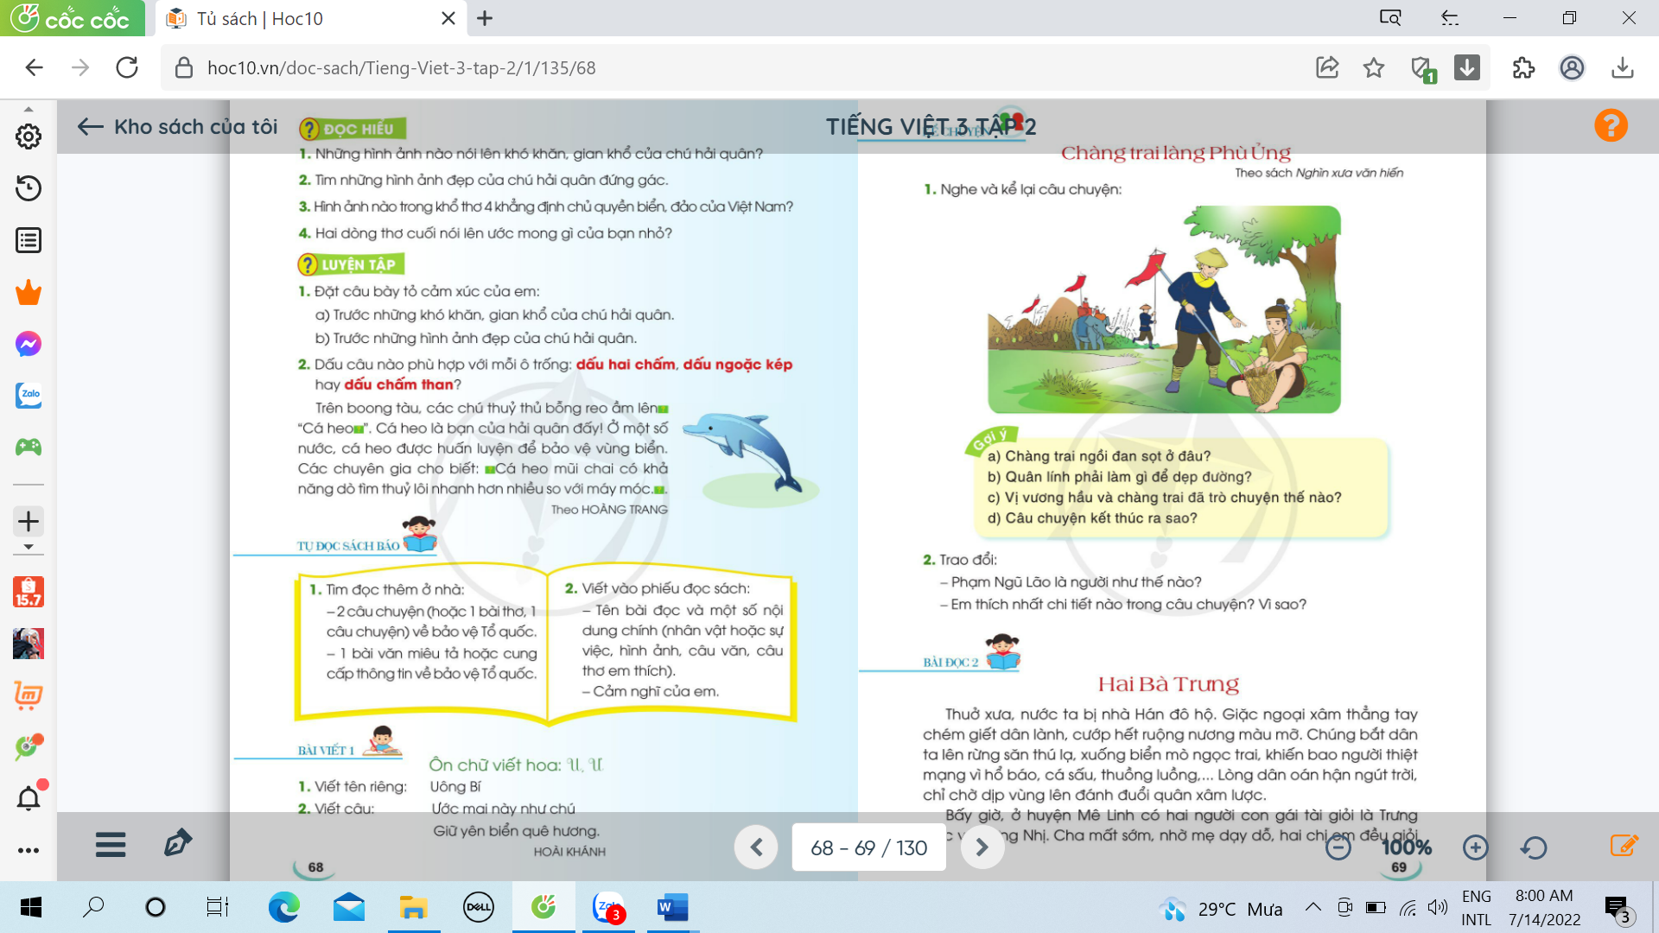  - GV mời HS nêu nhận xét về bức tranh.  - GV nhận xét, dẫn dắt vào xem video chuyện.  2.2. Nghe kể (xem) video câu chuyện.  - GV mở video câu chuyện cho HS xem.  - GV kể lần 1, kết hợp giải nghĩa từ khó.  - Yêu cầu cả lớp quan sát tranh, đọc thầm lại các câu hỏi gợi ý dưới tranh.  - GV kể lần 2, lần 3 kết hợp chỉ tranh. Kết hợp giải nghĩa từ: Phù Ủng, Hưng Đạo Vương, Phạm Ngũ Lão.  - GV mời HS trả lời câu hỏi theo nhóm đôi, 1 HS hỏi, 1 HS trả lời.  + Câu 1: Chàng trai ngồi đan sọt ở đâu?  + Câu 2: Quân lính phải làm gì để dẹp đường?  + Câu 3: Vị vương hầu và chàng trai đã trò chuyện thế nào?  + Câu 4: Câu chuyện kết thúc ra sao?  - Mời HS khác nhận xét.  - GV nhận xét tuyên dương. | - HS quan sát tranh.  - 1 vài HS nêu.  - HS xem.  - HS lắng nghe.  - HS thực hiện.  - Học sinh giải nghĩa từ khó.  - HS thực hiện trả lời câu hỏi.  + Chàng trai ngồi đan sọt bên vệ đường.  + Quân lính phải đâm giáo vào đùi chàng trai để dẹp đường.  + Vị vương hầu hỏi tên chàng trai, hỏi chàng trai vì sao bị dùi đâm chảy máu vẫn không biết. Chàng trai nói mình mải nghĩ mấy câu trong sách Binh thư nên không biết đoàn quân của vị vương hầu.  Hưng Đạo Vương thấy Phạm Ngũ Lão có chí khí lại hiểu về phép dùng binh thì tỏ lòng mến trọng, đưa theo về kinh đô. Về sau, Phạm Ngũ Lão cầm quân đánh giặc, lập được nhiều chiến công lớn.  - HS lắng nghe.
15p | 3. Luyện tập.  - Mục tiêu:  + Lắng nghe bạn kể, biết nhận xét, đánh giá lời kể của bạn.  + Biết trao đổi cùng các bạn về câu chuyện.  + Thể hiện được câu chuyện bằng giọng nói diễn cảm, động tác và nét mặt phù hợp với câu chuyện. Biết bày tỏ sự yêu thích các chi tiết thú vị trong câu chuyện.  - Cách tiến hành:
 | 3.1 Kể chuyện trong nhóm.  - GV tổ chức cho HS kể chuyện theo nhóm 2.  - Mời đại diện các nhóm kể trước lớp.  - Mời HS khác nhận xét.  - GV nhận xét tuyên dương.  3.2. Thi kể chuyện trước lớp.  - GV tổ chức thi kể chuyện.  - Mời HS khác nhận xét.  - GV nhận xét tuyên dương. | - HS kể chuyện theo nhóm 2.  - Các nhóm kể trước lớp.  - Các nhóm khác nhận xét.  - HS thi kể chuyện.  - HS khác nhận xét.  - GV nhận xét tuyên dương.
 | 3.3. Trao đổi về câu chuyện.  - 1 HS đọc yêu cầu của bài tập 2 và các câu hỏi.  - Yêu cầu HS làm việc cá nhân, tổ chức trò chơi “phòng viên” báo cáo kết quả.  + Phạm Ngũ Lão là người như thế nào?  + Em thích nhất chi tiết nào trong câu chuyện? Vì sao?...  - Mời HS khác nhận xét.  - GV nhận xét tuyên dương. | - 1 HS đọc.  - HS làm phóng viên.  + Phạm Ngũ Lão yêu nước giỏi binh thư, cầm quân giỏi, có nhiều công lao trong lịch sử giữ nước của dân tộc ta...  - HS trả lời theo ý hiểu.
5p | 3. Vận dụng.  - Mục tiêu:  + Củng cố những kiến thức đã học trong tiết học để học sinh khắc sâu nội dung.  + Vận dụng kiến thức đã học vào thực tiễn.  + Tạo không khí vui vẻ, hào hứng, lưu luyến sau khi học sinh bài học.  + Phát triển năng lực ngôn ngữ.  - Cách tiến hành:
 | - GV cho HS xem một câu chuyện kể của học sinh nơi khác để chia sẻ với học sinh.  - GV trao đổi những về những hoạt động HS yêu thích trong câu chuyện  - GV giao nhiệm vụ HS về nhà kể lại câu chuyện cho người thân nghe.  - Nhận xét, đánh giá tiết dạy. | - HS quan sát video.  - HS cùng trao đổi về câu chuyện được xem.  - HS lắng nghe, về nhà thực hiện.
IV. ĐIỀU CHỈNH SAU BÀI DẠY
.................................................................................................................................................................
.................................................................................................................................................................

-------------------------------------------------------------------
TUẦN 28
MÔN TIẾNG VIỆT
Tiết 194, 195 CHỦ ĐIỂM: ĐẤT NƯỚC
Bài 16: ĐỌC HAI BÀ TRƯNG (T1+2)
Thời gian thực hiện: ngày 30 tháng 3 năm 2023
I. YÊU CẦU CẦN ĐẠT:
1. Năng lực đặc thù.
- Đọc thành tiếng trôi chảy toàn truyện. Phát âm đúng các từ ngữ có âm, vần, thanh HS dễ viết sai: thuở xưa, dân lành, thủ lạ, lòng dân, Mê Linh, chỉ lớn, giành lại, non sông, lập mưu, Luy Lâu, lần lượt,... (MB); thuở xưa, giỏi võ nghệ, tin dữ, trẩy quân, ẩn hiện, sụp đổ,... (MT, MN). Ngắt nghỉ hơi đúng theo các dấu câu và theo nghĩa. Thể hiện giọng đọc phù hợp với nhân vật.
- Hiểu nghĩa của các từ ngữ trong truyện, VD: nhà Hản, đô hộ, Luy Lâu, trầy quân, giáp phục, lưu danh,... Trả lời được các CH về nội dung bài. Hiểu ý nghĩa câu chuyện: ca ngợi tinh thần bất khuất chống giặc ngoại xâm của Hai Bà Trưng và nhân dân ta. Qua chú thích về nhà Hán, hiểu giặc ngoại xâm ở bài đọc này là một triều đại ở Trung Quốc ngày xưa.
- Tìm các tên người, tên địa lí trong bài; biết quy tắc viết tên người, tên địa lí Việt Nam.
- Biết bày tỏ sự yêu thích đối với các chi tiết hay trong câu chuyện.
- Hiểu thông điệp trong lời nói của nhân vật, biết chia sẻ suy nghĩ của bản thân
với người khác.
2. Năng lực chung.
- Năng lực tự chủ, tự học: biết tự giải quyết nhiệm vụ học tập.
- Năng lực giải quyết vấn đề và sáng tạo: tham gia trò chơi, vận dụng.
- Năng lực giao tiếp và hợp tác: biết cùng các bạn thảo luận nhóm.
3. Phẩm chất.
- Phẩm chất yêu nước: tự hào về lịch sử bảo vệ Tổ quốc của dân tộc ta.
- Phẩm chất nhân ái: Biết yêu quê hương đất nước qua bài đọc.
- Phẩm chất chăm chỉ: Chăm chỉ đọc bài, trả lời câu hỏi.
- Phẩm chất trách nhiệm: Giữ trật tự, học tập nghiêm túc.
II. ĐỒ DÙNG DẠY HỌC
- Kế hoạch bài dạy, bài giảng Power point.
- SGK và các thiết bị, học liệu phụ vụ cho tiết dạy.

III. HOẠT ĐỘNG DẠY HỌC
TG | Hoạt động của giáo viên | Hoạt động của học sinh
5p | 1. Khởi động.  - Mục tiêu:  + Tạo không khí vui vẻ, khấn khởi trước giờ học.  + Kiểm tra kiến thức đã học ở bài đọc trước.  - Cách tiến hành:
 | 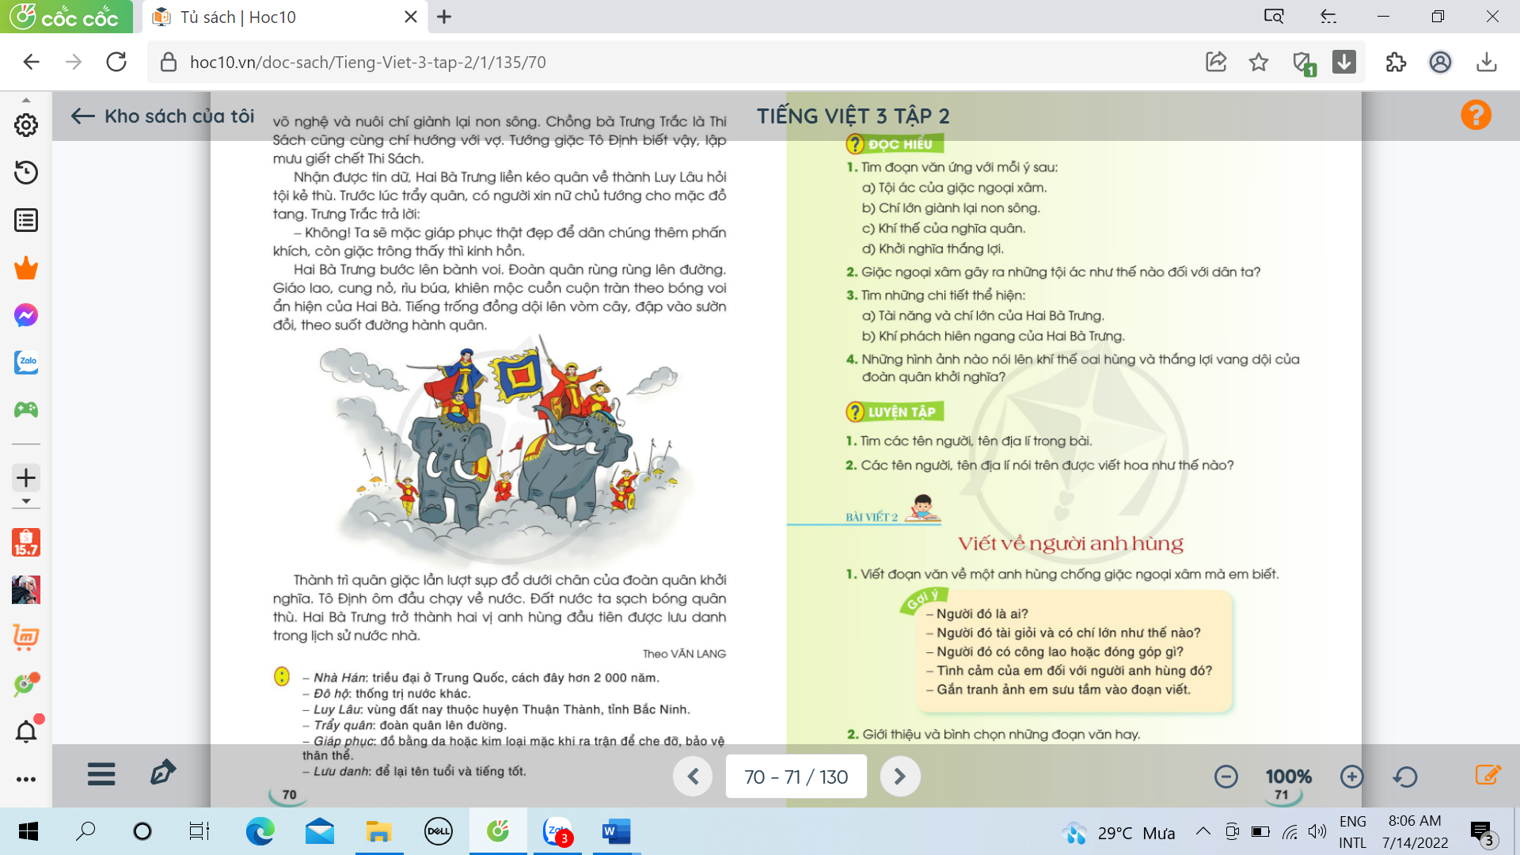  - GV cho HS tham gia trò chơi ô cửa bí mật mở những miếng ghép rồi xuất hiện một số hình ảnh về cuộc khởi nghĩa Hai Bà Trưng, từ đó giới thiệu bài đọc: Trong lịch sử nước ta có nhiều cuộc khởi nghĩa chống giặc ngoại xâm, bảo vệ Tổ quốc. Hôm nay, các em đọc bài Hai Bà Trưng để tìm hiểu về cuộc khởi nghĩa do hai chị em Trưng Trắc và Trưng Nhị lãnh đạo, gọi là khởi nghĩa Hai Bà Trưng.  - GV dẫn dắt vào bài mới | - HS tham gia trò chơi  - 4 HS tham gia.  - HS lắng nghe.
40p | 2. Khám phá.  - Mục tiêu:  + Đọc thành tiếng trôi chảy toàn truyện. Phát âm đúng các từ ngữ có âm, vần, thanh HS dễ viết sai: thuở xưa, dân lành, thủ lạ, lòng dân, Mê Linh, chỉ lớn, giành lại, non sông, lập mưu, Luy Lâu, lần lượt,... (MB); thuở xưa, giỏi võ nghệ, tin dữ, trẩy quân, ẩn hiện, sụp đổ,... (MT, MN). Ngắt nghỉ hơi đúng theo các dấu câu và theo nghĩa. Thể hiện giọng đọc phù hợp với nhân vật.  + Hiểu nghĩa của các từ ngữ trong truyện, VD: nhà Hản, đô hộ, Luy Lâu, trầy quân, giáp phục, lưu danh,... Trả lời được các CH về nội dung bài. Hiểu ý nghĩa câu chuyện: ca ngợi tinh thần bất khuất chống giặc ngoại xâm của Hai Bà Trưng và nhân dân ta. Qua chú thích về nhà Hán, hiểu giặc ngoại xâm ở bài đọc này là một triều đại ở Trung Quốc ngày xưa.  + Biết bày tỏ sự yêu thích đối với các chi tiết hay trong câu chuyện.  + Hiểu thông điệp trong lời nói của nhân vật, biết chia sẻ suy nghĩ của bản thân  với người khác.  - Cách tiến hành:
 | * Hoạt động 1: Đọc thành tiếng.  - GV đọc mẫu: Đọc diễn cảm toàn bài.  - GV HD đọc: Đọc diễn cảm toàn bài. Giọng thong thả, trang trọng. Nhấn giọng các từ gợi tả, gợi cảm.  - Gọi 1 HS đọc toàn bài.  - GV chia đoạn: (4 đoạn)  + Đoạn 1: Từ đầu đến đánh đuổi quân xâm lược.  + Đoạn 2: Tiếp theo cho đến Giết chết Thi Sách.  + Đoạn 3: Tiếp theo cho đến đường hành quân.  + Đoạn 4: Phần còn lại.  - GV gọi HS đọc nối tiếp theo đoạn.  - Luyện đọc từ khó: thuở xưa, ruộng nương, lên rừng săn thú lạ, thuồng luồng, xâm lược, Trưng Trắc, Trưng Nhị, dạy dỗ, giành lại non sông, Luy Lâu, …  - Luyện đọc câu: Nhận được tin giữ,/ Hai Bà Trưng liền kéo quân về thành Luy Lâu/ hỏi tội kẻ thù.  - GV kết hợp cho HS giải nghĩa từ.  - Luyện đọc đoạn: GV tổ chức cho HS luyện đọc đoạn theo nhóm 4.  - GV nhận xét các nhóm.  * Hoạt động 2: Đọc hiểu.  - GV gọi HS đọc và trả lời câu hỏi tổ chức cho thảo luận theo kĩ thuật mảnh ghép, gọi lần lượt 4 HS với 4 câu hỏi trong.  - GV nhận xét, tuyên dương.  - GV hỗ trợ HS gặp khó khăn, lưu ý rèn cách trả lời đầy đủ câu.  + Câu 1: Tìm đoạn văn ứng với mỗi ý:  a) Tội ác của giặc ngoại xâm.  b) Chí lớn giành lại non sông.  c) Khí thế của nghĩa quân.  d) Khởi nghĩa thắng lợi.  + Câu 2: Giặc ngoại xâm gây ra những tội ác như thế nào đối với dân ta?  + Câu 3: Tìm những chi tiết thể hiện?  a) Tài năng là chí lớn của Hai Bà Trưng.  b) Khí phách hiên ngang của Hai Bà Trưng.  + Câu 4: Những hình ảnh nào nói lên khí thế oai hùng và thắng lợi vang dội của đoàn quân khởi nghĩa?  - GV mời HS nêu nội dung bài.  - GV Chốt: ca ngợi tinh thần bất khuất chống giặc ngoại xâm của Hai Bà Trưng và nhân dân ta. Qua chú thích về nhà Hán, hiểu giặc ngoại xâm ở bài đọc này là một triều đại ở Trung Quốc ngày xưa. | - HS lắng nghe.  - HS lắng nghe cách đọc.  - 1 HS đọc toàn bài.  - HS quan sát  - HS đọc nối tiếp theo đoạn.  - HS đọc từ khó.  - 2-3 HS đọc câu.  - HS đọc từ ngữ:  + Nhà Hán: triều đại ở Trung Quốc, cách đây hơn 2000 năm.  + Đô hộ: thống trị nước khác.  + Luy Lâu: vùng đất nay thuộc huyện Thuận Thành, tỉnh Bắc Ninh.  + Trẩy quân: đoàn quân lên đường.  + Giáp phục: đồ bằng da hoặc kim loại mặc khi ra trận che đỡ, để bảo vệ thân thể.  - HS luyện đọc theo nhóm 4.  - HS trả lời lần lượt các câu hỏi:  + Đoạn 1: Từ đầu đến đánh đuổi quân xâm lược.  + Đoạn 2: Tiếp theo cho đến Giết chết Thi Sách.  + Đoạn 3: Tiếp theo cho đến đường hành quân.  + Đoạn 4: Phần còn lại.  + Chúng thẳng tay chém giết dân lành, cướp hết ruộng nương màu mỡ...  + Hai Bà Trưng rất giỏi võ nghệ, cả hai đều nuôi chí lớn giành lại non sông.  + Hai Bà kéo quân về thành Luy Lâu hỏi tội kẻ thù; có người xin cho mặc đồ tang...  + Khí thế oai hùng: đoàn quân rùng rùng lên đường, giáo lao, cung nỏ, búa rìu,...  + Thắng lợi vang dội: thành trì quân giặc lần lượt sụp đổ, Tô Định ôm đầu chạy về nước, đất nước ta sạch bóng quân thù.  - 1-2 HS nêu nội dung bài theo hiểu biết.  - HS đọc lại nội dung bài.
20p | 3. Hoạt động luyện tập  - Mục tiêu:  + Tìm các tên người, tên địa lí trong bài; biết quy tắc viết tên người, tên địa lí Việt Nam.  + Phát triển năng lực ngôn ngữ.  - Cách tiến hành:
 | - GV yêu cầu HS đọc đề bài bài tập.  - GV giao nhiệm vụ làm việc chung cả lớp.  - GV mời đại diện nhóm trình bày.  1. Tìm tên người, tên địa lý trong bài.  - GV gọi HS nêu.  - GV nhận xét tuyên dương.  2. Các tên người, tên địa lí nói trên được viết hoa như thế nào?  - GV yêu cầu HS đọc đề bài.  - GV giao nhiệm vụ làm việc nhóm 2.  - GV mời HS trình bày.  - GV gọi HS nhắc lại quy tắc viết hoa.  - GV mời HS khác nhận xét.  - GV nhận xét tuyên dương. | - 1-2 HS đọc yêu cầu bài.  - HS làm việc chung cả lớp, suy nghĩ và trả lời câu hỏi:  + Tên người: Hai Bà Trưng, Trưng Trắc, Trưng Nhị, Thi Sách, Tô Định.  + Tên địa lý: Hán, Mê Linh, Luy Lâu.  - 1-2 HS đọc yêu cầu bài.  - HS làm việc nhóm 2, thảo luận và ghép đúng các ý với nhau.  - Một số HS trình bày kết quả:  + Viết hoa chữ cái đầu đầu mỗi tiếng trong tên riêng.  + Khi viết tên người, tên địa lý Việt Nam (và 1 số tên người, tên địa lý nước ngoài), cần viết hoa chữ cái đầu mỗi tiếng trong tên riêng.  - Các nhóm nhận xét.
5p | 4. Vận dụng.  - Mục tiêu:  + Củng cố những kiến thức đã học trong tiết học để học sinh khắc sâu nội dung.  + Vận dụng kiến thức đã học vào thực tiễn.  + Tạo không khí vui vẻ, hào hứng, lưu luyến sau khi học sinh bài học.  + Phát triển năng lực ngôn ngữ.  - Cách tiến hành:
 | - GV tổ chức vận dụng để củng cố kiến thức và vận dụng bài học vào thực tiễn cho học sinh.  + Cho HS xem một số tên người, tên địa lý của một số vùng dân tộc, nước ngoài và hướng dẫn cho HS cách viết.  - Nhận xét, tuyên dương  - Nhận xét tiết học, dặt dò bài về nhà. | - HS tham gia để vận dụng kiến thức đã học vào thực tiễn.  - HS quan sát.  - Lắng nghe, rút kinh nghiệm.
IV. ĐIỀU CHỈNH SAU BÀI DẠY
.................................................................................................................................................................
.................................................................................................................................................................

-------------------------------------------
TUẦN 28
MÔN TIẾNG VIỆT
Tiết 196 CHỦ ĐIỂM: ĐẤT NƯỚC
Bài 16: VIẾT VỀ NGƯỜI ANH HÙNG (T3)
Thời gian thực hiện: ngày 31 tháng 3 năm 2023
I. YÊU CẦU CẦN ĐẠT:
1. Năng lực đặc thù:
- Viết được đoạn văn 6-8 câu nói lên tình cảm yêu quý, lòng biết ơn đối với một người anh hùng chống giặc ngoại xâm trong những câu chuyện đã đọc hoặc đã nghe. Đoạn văn mắc ít lỗi chính tả, ngữ pháp.
- Hiểu và khâm phục lòng yêu nước của nhân vật trong câu chuyện; bày tỏ được cảm xúc về lời nói và hành động của nhân vật.
2. Năng lực chung.
- Năng lực tự chủ, tự học: biết tự giải quyết nhiệm vụ học tập.
- Năng lực giải quyết vấn đề và sáng tạo: biết vận dụng những điều đã biết để viết đoạn văn về người anh hùng.
- Năng lực giao tiếp và hợp tác: biết giới thiệu bài viết với cô giáo/thầy giáo và các bạn, biết trao đổi với bạn về các bài viết.
3. Phẩm chất.
- Phẩm chất chăm chỉ: Chăm chỉ luyện viết, rèn tính cẩn thận, óc thẩm mỹ khi viết chữ.
- Phẩm chất yêu nước: khâm phục, yêu quý, biết ơn những người anh hùng chống giặc ngoại xâm.
- Phẩm chất trách nhiệm: Giữ trật tự, học tập nghiêm túc.
II. ĐỒ DÙNG DẠY HỌC.
- Kế hoạch bài dạy, bài giảng Power point.
- SGK và các thiết bị, học liệu phụ vụ cho tiết dạy.

III. HOẠT ĐỘNG DẠY HỌC.
TG | Hoạt động của giáo viên | Hoạt động của học sinh
5p | 1. Khởi động:  - Mục tiêu: + Tạo không khí vui vẻ, khấn khởi trước giờ học.  + Kiểm tra kiến thức đã học của học sinh ở bài trước.  - Cách tiến hành:
 | - GV tổ chức nghe hát: về anh hùng dân tộc.  - GV cùng trao đổi về nội dung bài hát.  - Trả bài viết 4: Nét đẹp trăm miền.  - GV nhận xét, tuyên dương những HS viết hay.  - GV dẫn dắt vào bài mới: Các em đã học về các anh hùng chống giặc ngoại xâm, như Trần Quốc Toản, Kim Đồng, Phạm Ngũ Lão, Hai Bà Trưng... Hôm nay, các em sẽ tập viết đoạn văn để thể hiện tình cảm yêu quý, lòng biết ơn với một người anh hùng chống giặc ngoại xâm trong những câu chuyện em đã được đọc hoặc được nghe. | - HS lắng nghe bài hát.  - 1 vài HS đọc bài viết.  - HS lắng nghe.
10p | 2. Khám phá.  - Mục tiêu:  - Viết được đoạn văn 6-8 câu nói lên tình cảm yêu quý, lòng biết ơn đối với một người anh hùng chống giặc ngoại xâm trong những câu chuyện đã đọc hoặc đã nghe. Đoạn văn mắc ít lỗi chính tả, ngữ pháp.  - Hiểu và khâm phục lòng yêu nước của nhân vật trong câu chuyện; bày tỏ được cảm xúc về lời nói và hành động của nhân vật.  - Cách tiến hành:
 | Hoạt động 1: Chuẩn bị viết bài.  1. Viết đoạn văn về một anh hùng chống giặc ngoại xâm mà em biết.  - GV mời HS đọc yêu cầu bài.  - GV hỏi để hướng dẫn HS xác định đề tài, tìm ý và sắp xếp ý:  + Mời 1 số HS cho biết em muốn kể câu chuyện về người anh hùng nào?  - Dựa vào gợi ý trong SGK GV đặt câu hỏi với 1 HS. Ví dụ: với bài viết về anh hùng Trần Quốc Toản.  + Em sẽ viết về ai?  + Người đó tài giỏi và chí lớn như thế nào?  + Người đó có công lao hoặc đóng góp gì?  + Tình cảm của em đối với người anh hùng đó như thế nào?  - Cho HS trao đổi theo nhóm đôi về những điều mình sẽ viết.  - GV mời các nhóm trình bày.  - GV mời các nhóm khác nhận xét, trao đổi.  - GV nhận xét, bổ sung. | - 1-2 HS đọc yêu cầu bài.  - HS quan sát, đọc gợi ý.  - 1 vài HS nêu.  + Em sẽ viết về người anh hùng nhỏ tuổi Trần Quốc Toản.  + Trần Quốc Toản là người có chí lớn, còn nhỏ tuổi mà đã biết lo việc lớn của đất nước.  + Trần Quốc Toản đã lập nhiều chiến công chống giặc Nguyên bảo vệ Tổ quốc từ khi còn trẻ.  + Em rất khâm phục, biết ơn Trần Quốc Toản.  - HS thực hiện.  - 1 vài nhóm trình bày.
15p | 3. Luyện tập.  - Mục tiêu:  + Viết được đoạn văn 6-8 câu nói lên tình cảm yêu quý, lòng biết ơn đối với một người anh hùng chống giặc ngoại xâm trong những câu chuyện đã đọc hoặc đã nghe. Đoạn văn mắc ít lỗi chính tả, ngữ pháp.  + Biết sử dụng dấu câu phù hợp.  - Cách tiến hành:
 | 3.1. Viết đoạn văn về một anh hùng chống giặc ngoại xâm mà em biết.  - GV mời HS viết vào vở ôli.  - GV theo dõi, giúp đỡ các em viết bài.  3.2. Giới thiệu đoạn văn.  - GV mời một số HS đọc kết quả bài làm của mình trước lớp.  - GV mời HS nhận xét  - GV nhận xét, tuyên dương.  - GV thu một số bài chấm và nhận xét chung cả lớp. | - HS viết bài vào vở ôli.  - 1-3 HS đọc bài viết của mình trước lớp.  - các HS khác nhận xét.  - HS nộp vở để GV chấm bài.
5p | 4. Vận dụng.  - Mục tiêu:  + Củng cố những kiến thức đã học trong tiết học để học sinh khắc sâu nội dung.  + Vận dụng kiến thức đã học vào thực tiễn.  + Tạo không khí vui vẻ, hào hứng, lưu luyến sau khi học sinh bài học.  + Phát triển năng lực ngôn ngữ.  - Cách tiến hành:
 | - GV cho HS xem một số bài văn mẫu của những HS năm trước về: nội dung, cách viết, chữ viết.  - Nhận xét, tuyên dương.  - Nhận xét tiết học, dặt dò bài về nhà. | - HS theo dõi, lắng nghe, rút kinh nghiệm.
IV. ĐIỀU CHỈNH SAU BÀI DẠY
.................................................................................................................................................................
.................................................................................................................................................................

